災防週報

民國105年 3 月 3 日
至
民國105年 3 月 9 日

行政院災害防救辦公室

105.3.3
行政院災害防救辦公室週報（105年3月3日至105年3月9日）
一、流感疫情流行概況(衛生福利部疾病管制署及本院災防辦公室彙整)

衛生福利部疾病管制署(以下簡稱疾管署)統計，自去(104)年7月1日流感季至昨(8)日18時止，國內累計1,423例流感併發重症確定病例，121例死亡，較上週新增314例流感併發重症確定病例，死亡新增37例(詳如圖1及圖2)。
疾管署推估流感重病趨勢，本(105)年流感重症死亡，預估至本年3月底累積流感重症個案數約為1,800至1,900人，死亡數約為230至290人，後續疾管署將重新研議疫苗政策，朝提升疫苗接種率目標邁進，積極因應流感疫情。
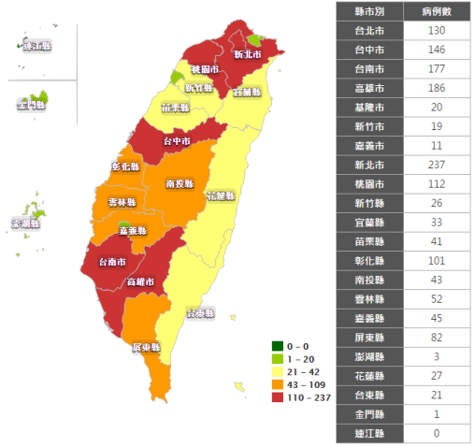

圖1 流感週地理分佈統計圖，統計期間﹕104年26週~105年10週（10510週只統計3月6、7、8日，來源：衛生福利部疾病管制署）

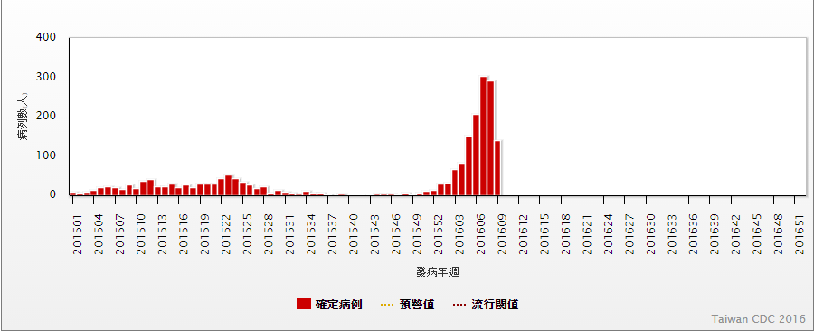
圖2 流感週趨勢統計圖，統計期間﹕104年26週~105年10週（10510週只統計3月6、7、8日，來源：衛生福利部疾病管制署）

二、本(105)年度災害防救演習-連江縣及彰化縣(本院災防辦公室彙整)
- 連江縣：
連江縣政府於本（105）年3月3日辦理本年度全民防衛動員暨災害防救演習，演習分「兵棋推演」與「綜合實作」二階段舉行，想定情境為颱風引發複合式災害，考驗縣府團隊結合國軍部隊及民間志工團體的救災能量，共同實施災害搶救及災後復原等工作。演習由劉縣長增應主持擔任指揮官，交通部吳常務次長盟分擔任帶隊官，馬祖防衛指揮部指揮官莫中將又銘、警政署黃副署長宗仁、本院全動會蔡執行秘書忠誠、本院災害防救辦公室王參議吉良陪同，率各部會評核人員共同出席。(如圖3)
上午兵棋推演假該縣消防局辦理，針對轄內遭強颱侵襲發生複合式災害時設計各種模擬狀況，推演內容區分為災前整備、災中搶救及災後復原作業3節實施，「連江縣動員、災防、戰綜三會報」必要單位人員及國軍部隊、各公、民營事業單位等約計90人共同參與推演，以磨練各單位災害應變能力。
下午綜合實作假福澳港區辦理，進行風(水)災複合型災害防救演練，市府除動員相關防救災單位進行搶救外，並結合志工、民防團隊與事業單位參與演練。演習整合中央、國軍、海巡署及縣府救災資源共同投入救災。演練課目包含「建物火災及化災搶救」、「道路中斷搶修」、「大量傷病患處置」、「船舶事故及海洋油污處理」、「災民疏散撤離」及「收容場所開設」等13項狀況，共動員人員32個單位463名、車輛62部、船隻8艘、直升機1架次，充分展現縣府救災應變能力。
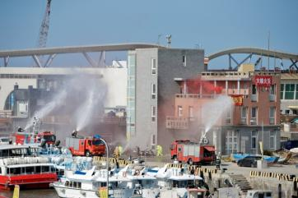
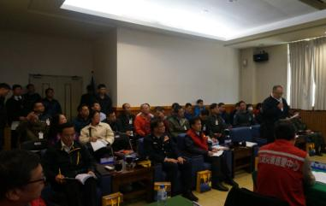

圖3 本(105)年度連江縣演習

- 彰化縣
彰化縣政府於本年3月7日辦理105年度全民防衛動員暨災害防救(民安2號)演習，演習分「兵棋推演」與「綜合實作」二階段舉行，想定情境為芮氏規模7.1地震及豪雨引發複合式災害，考驗縣府團隊結合國軍部隊、民間及鄰近縣市的救災能量，共同實施災害搶救及災後復原等工作。演習由魏縣長明谷主持擔任指揮官，教育部林政務次長思伶擔任帶隊官，本院全動會蔡執行秘書忠誠、本院災害防救辦公室王參議吉良陪同，率各部會評核人員共同出席。(如圖4)
上午兵棋推演假彰化縣警察局辦理，針對轄內發生重大地震時設計各種模擬狀況，推演內容區分為應急整備（災前整備）、應變制變（災害搶救）、復原作業（災後復原）3節實施，「彰化縣動員、災防、戰綜及毒化災四會報」必要單位人員及國軍部隊、各公、民營事業單位共同參與推演，以磨練各單位災害應變能力。(演習人力詳表1)
下午綜合實作假溪州鄉溪州公園苗木專區辦理，進行震災水災毒化災害防救演練，縣府除動員相關防救災單位進行搶救外，並結合志工、民防團隊與事業單位參與演練。演習並啟動跨區域支援機制，整合中央、國軍及鄰近縣市救災資源共同投入救災。演練課目包含「毒性化學物質災害搶救」、「地震房屋倒塌」、「大量傷病患」、「地下管線氣爆搶救」、「災民疏散撤離」及「收容場所開設」等24項狀況，共動員人員41個單位989名、車輛機具176架次，展現縣府救災應變能力。
民力參與情形 單位：人
類型 | 社區 |  | 學校 | 社團/志工
參與演出 | 61 |  | 80 | 215
觀摩人員 | 80 |  | 400 | 300
演習動員能量
類型 | 人數(人) | 車輛及飛行器(輛) |  |  | 機具(具)
縣府(含區公所) | 611 | 61 |  |  | 7
警(義)消 | 238 | 71 |  |  | 16
國軍  表1 彰化縣演習救災能量彙整表 | 140 | 14 |  |  | 7

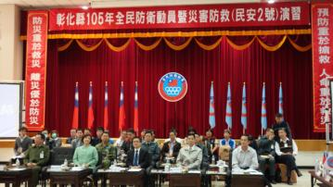
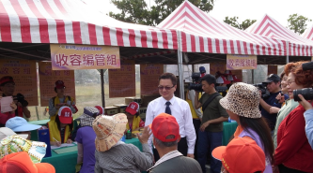
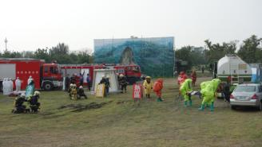

圖4 本(105)年度彰化縣演習

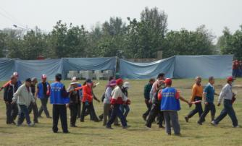
三、印尼西南外海M_{W}7.8地震研析（本院災防辦公室彙整）
3月2日20時49分，於印尼穆阿拉西比路(Muara Siberut) 西南方409英里發生規模(M_{W})7.8地震，深度24公里，震央位置距離印度板塊北北東下插至巽他板塊(Sunda plate) 之隱沒區約600公里(如圖5所示)，屬於板塊內之地震，與2004年印尼蘇門答臘規模(M_{W})9.3大地震(死亡和失踪人數超過29萬餘人)機制不同。由於此地震模式屬於轉型平移機制，不會造成地表巨烈位移，進而引發海嘯，全球災害警報和協調系統(Global Disaster Alert and Coordination System)雖預估很可能生成海嘯，但最大波高測得為1米。本起地震相關報導並無人員傷亡或財產損失。

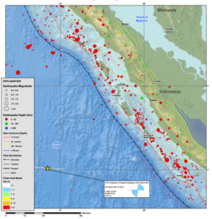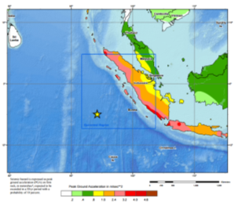
圖5 3月2日20時49分，於印尼西南外海規模(M_{W})7.8地震震央位置與歷史地震分布(左圖)及地表加速度分布(右圖)。(資料來源：美國地質調查局)

四、本週國內地震分析（本院災防辦公室彙整）
本週有感地震計有14起地震（如圖6所示），主要集中在花蓮地區，最大規模(M_{L})5.2發生於本(3)月6日23時8分，震央位於花蓮縣政府東偏南186公里處外海，深度24.1公里，由於位處外海，臺東縣東河及蘭嶼測得震度1級，對本島陸地影響不大；另外於6日2時11分宜蘭縣礁溪鄉發生規模(M_{L})4.5地震，深度72.2公里，臺灣北部及東北部地區普遍有感，由於地震深度較深(中層地震)，影響較為減弱，其中宜蘭縣內城及臺北市信義區測得震度3級。相關地震均無災情回報。

圖2 、本週（2月25日 ～ 3月2日）臺灣有感地震分布圖（彩色符號），灰階符號為1月25日～2月24日有感地震分布。
時間（臺北）  月 日 時分 | 位 置 | 深度  (km) | 規模  (ML) | 有感編號
03/03 17:30 | 花蓮縣萬榮鄉 | 15.8 | 3.7
03/03 18:24 | 花蓮縣萬榮鄉 | 12.0 | 4.0
03/03 18:28 | 臺東縣近海 | 15.6 | 3.9
03/03 19:12 | 花蓮縣萬榮鄉 | 11.1 | 3.6
03/05 17:07 | 花蓮縣秀林鄉 | 21.2 | 3.7
03/06 02:11 | 宜蘭縣礁溪鄉 | 72.2 | 4.5 | 021
03/06 22:25 | 屏東縣三地門鄉 | 5.0 | 3.7
03/06 23:08 | 臺灣東部海域 | 24.1 | 5.2
03:07 00:25 | 花蓮縣近海 | 17.1 | 3.6
03/07 09:30 | 花蓮縣秀林鄉 | 16.5 | 3.6
03/07 23:18 | 花蓮縣近海 | 8.4 | 4.0
03/07 23:18 | 花蓮縣近海 | 11.7 | 4.1
03/08 23:43 | 臺灣東部海域 | 19.5 | 3.9
03/09 00:23 | 宜蘭縣近海 | 16.1 | 3.4
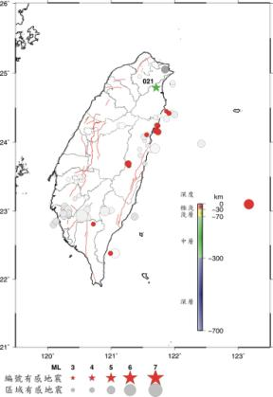

圖6 本週（3月3日 ～ 9日）臺灣有感地震分布圖（彩色符號），灰階符號為2月3日～3月2日有感地震分布。

五、本週國內外災情彙整
事件 | 災情概述
陸上  交通事故 | 一、發生日期與地點  105年3月2日，蘇花公路129.7公里遊覽車與拖板車車禍。  二、災情（截至105年3月3日止）  2人死亡，28人受傷。
爆炸 | 一、發生日期與地點  105年3月5日，曼谷一艘通勤渡輪漏油爆炸。  二、災情（截至105年3月6日止）  67人受傷。
礦災 | 一、發生日期與地點  105年3月6日，大陸地區吉林省白山市通化礦業煤氣爆炸。  二、災情（截至105年3月7日止）  12人死亡1人受傷。
資料來源﹕截至105年3月9日止，本院災防辦公室綜整

六、105.3.3~105.3.9全省供水情形分析
- 主要水庫集水區
水庫名稱 | 水位  （公尺） | 與前期水位差（公尺） | 滿水位  （公尺） | 有效  蓄水量  （萬立方公尺） | 蓄水量  百分率（％） | 與前期蓄水量差  （萬立方公尺） | 集水區降雨量  （mm）
翡翠水庫 | 164.76 | -0.61 | 170 | 28823.0 | 85.9 | -529.3 | 0.6
石門水庫 | 240.93 | -1.59 | 245 | 16805.6 | 83.5 | -1254.0 | 0.1
曾文水庫 | 213.95 | -2.01 | 227 | 25714.0 | 54.9 | -2932.0 | 0
南化水庫 | 176.48 | -0.95 | 180 | 7990.5 | 82.3 | -453.1 | 0
新山水庫 | 82.68 | +0.23 | 83 | 813.3 | 98.2 | +10.6 | 0
資料來源﹕經濟部水利署提供，本院災防辦公室綜整
- 全國水情分析：
預估全臺各地未來一季供水無虞，後續將持續監控水庫水量變化。

